**江苏省仪征中学2024-2025学年度第二学期高二地理学科导学案**

**一轮复习 产生时差 是地表物体水平运动方向发生偏转**

研制人：秦文俊 审核人：刘永飞

班级：________ 姓名：_________学号：________授课时间：___年___月____日

**【课程标准及要求】**

|  |  |
| --- | --- |
| 课程标准 | 学习目标 |
| 结合实例，说明地球运动的地理意义。 | 1. 地理实践力：联系实际进行相关的时间计算和日期判断；运用地表物体水平运动方向发生偏转的规律，解释相关的自然现象和人类活动。 2. 综合思维：结合地球自转的特点，产生时差的原因。   3.区域认知：结合区域图，进行区域间的时差计算。 |

**【导读——读教材，夯基础】**

阅读选必修一教材第一单元

**【导学——培素养，引价值】**

1．产生时差 (1)原因

→

(2)地方时

①概念：因经度不同而出现的不同时刻，称为地方时。

②与经度的关系

(3)时区和区时

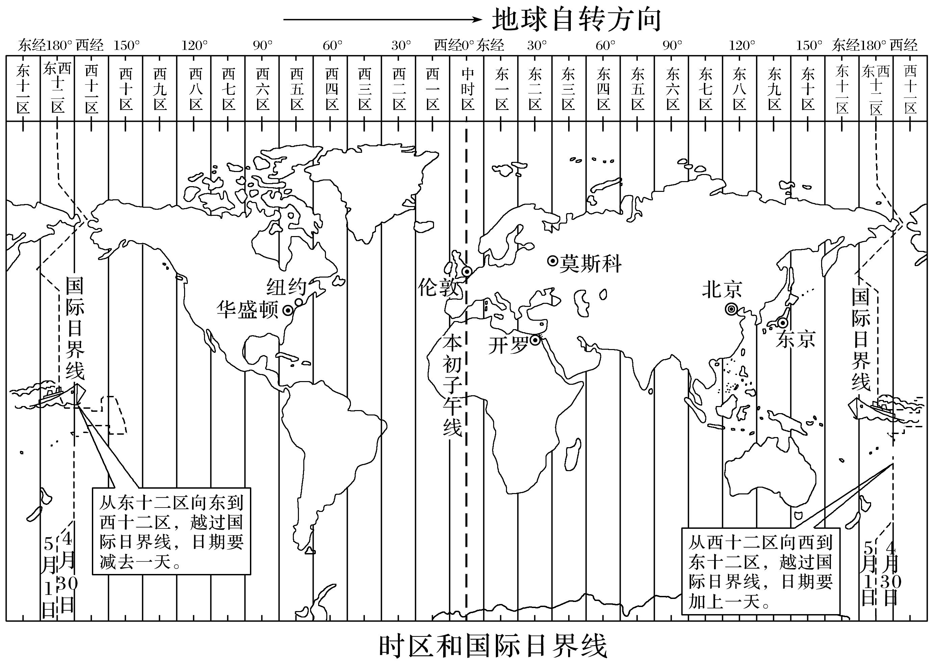

|  |  |  |
| --- | --- | --- |
| 名称 | 时区 | 区时 |
| 属性 | 范围 | 时间 |
| 产生 | 全球以经度每 范围作为1个时区，共划分为 个时区 | 每个时区 的地方时即为该时区的区时 |
| 关系 | 相邻时区的区时相差 小时(东 西 ) | |

2．使地表物体水平运动方向发生偏转

(1)地转偏向力：使水平运动物体方向发生 的力，只改变运动 ，不影响运动速度。

(2)偏转规律

(3)绘图：下图“——→”表示物体水平运动方向，请用“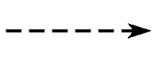”表示物体实际运动方向。

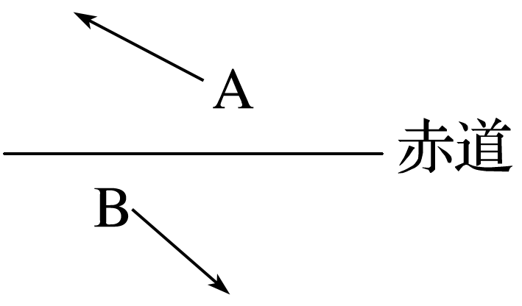

**【导思——析问题，提能力】**

明确日期的变更特点

顺着地球自转的方向，过0时经线日期要加一天，过国际日界线日期则要减一天。如下图所示：

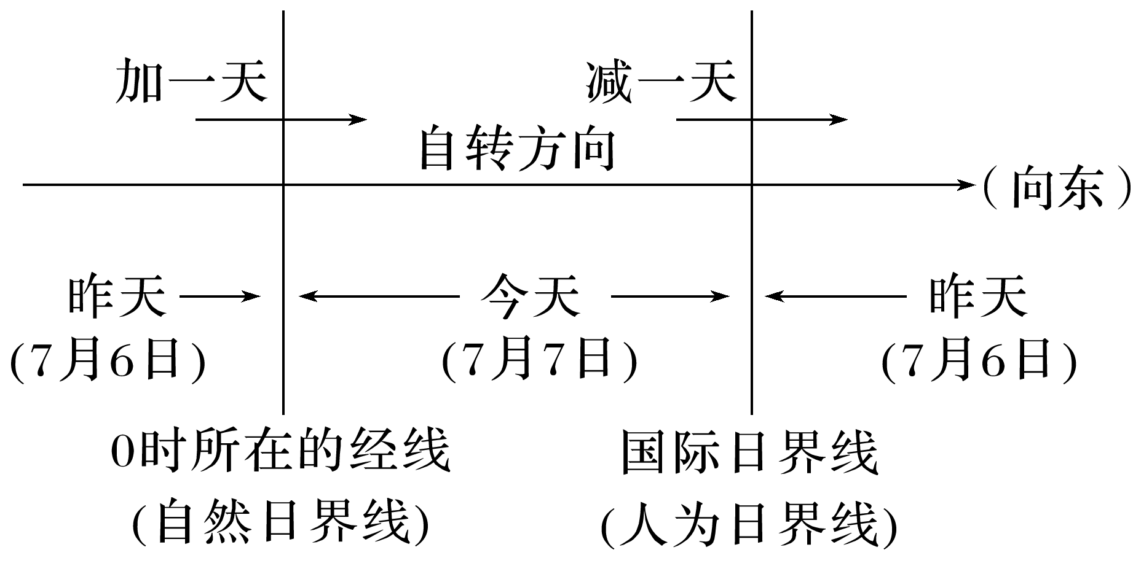

**【导练——解例题，找方法】**

据报道，北京时间2021年4月29日，包括我国搭载空间站天和核心舱的长征5号B等三枚运载火箭先后发射升空。三个发射场均位于海岸线附近。下表为三枚运载火箭发射的相关信息。据此完成1～2题。

|  |  |  |
| --- | --- | --- |
| 运载火箭名称 | 发射场 | 发射时间 |
| 中国长征 5号B | 海南文昌航天发射场 | 北京时间 4月29日11时23分 |
| 欧洲织女星 | 库鲁(5°14′N，52°47′W) | 西三区区时 4月 28日22时 50分 |
| 美国猎鹰9号 | 卡纳维拉尔角(28°29′N，80°35′W) | 西五区区时4月28日22时44分 |

1.三枚火箭发射离开地球表面的先后顺序为(　　)

A．长征5号 B、织女星、猎鹰9号 B．长征5号 B、猎鹰9号、织女星

C．织女星、长征5号 B、猎鹰9号 D．织女星、猎鹰9号、长征5号 B

2．从纬度地带性角度考虑，三个发射场所在地自然带为亚热带常绿阔叶林带的个数为(　　)

A．0个 B．1个 C．2个 D．3个

**【导悟——拓思维，建体系】**

**江苏省仪征中学2024—2025学年度第二学期高二地理学科作业**

**一轮复习 产生时差 是地表物体水平运动方向发生偏转**

研制人：秦文俊 审核人：刘永飞

班级：________姓名：________学号：________时间：_______作业时长：30分钟

**【基础过关】**

北京时间2020年5月27日11时，8名珠峰高程测量登山队队员成功登顶珠峰(28°N,87°E)，开展各项测量工作。2020年5月27日13时22分，珠峰高程测量登山队各项测量工作完成。2020年12月8日，国家主席习近平同尼泊尔总统班达里互致信函，共同宣布珠穆朗玛峰的最新高程为8 848.86米。据此完成1～3题。

1．此次珠峰高程测量登山队队员成功登顶时(　　)

A．富士山上(东九区)晨光初露 B．几内亚湾(中时区)夕阳西下

C．安大略湖(西五区)烈日当空 D．巴西高原(西三区)漫天繁星

2．与山麓相比，珠峰峰顶(　　)

A．日出时刻较晚 B．日落时刻较晚

C．自转角速度略大 D．自转线速度略小

3．2020年5月27日～12月8日，下列叙述正确的是(　　)

A．地球公转速度变化：先增大后减小 B．济南日出方位变化：东南—正东—东北

C．曾母暗沙正午太阳高度变化：先减小后增大 D．悉尼白昼长短变化：先变短后变长

下图中MON表示晨昏线，非阴影部分与阴影部分的日期不同。据此完成4～5题。

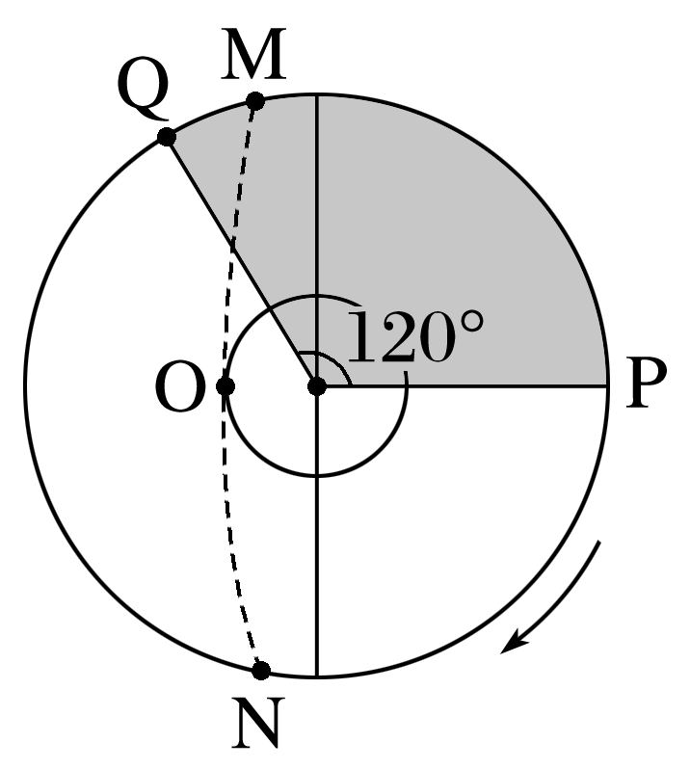4．下列叙述正确的是(　　)

A．所在半球河流右岸侵蚀严重 B．此时天津昼短夜长

C．赤道低压带向南半球偏移 D．NO为晨线

5．此时关于日期和时间的说法，正确的是(　　)

A．Q点的地方时为17：00 B．N点的地方时为6：00

C．再过8小时全球为同一日期

D．若阴影部分日期是5日，则非阴影部分是4日

**【能力提升】**

（★）2022·山东临沂模拟)

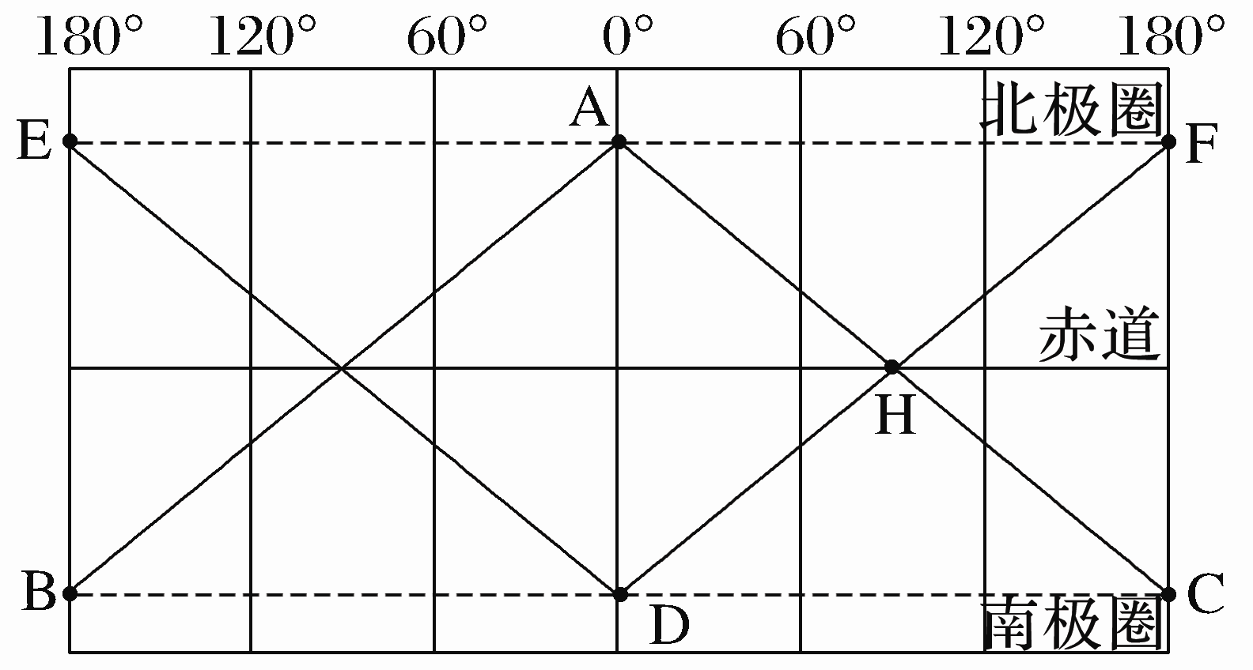

6．若AB为昏线，则H地的地方时为(　　)

A．6月22日18时 B．6月22日6时 C．12月21日18时 D．12月22日6时

7．若DF为晨线，则东半球内属于12月22日的范围可能是(　　)

A．20°W向东至160°E B．0°向东至180° C．160°W向东至20°E D．0°向东至160°E

王老师2018年1月1日乘坐航班从上海出发，飞往美国旧金山(西八区)。下图示意在互联网上查询到的该航班信息。

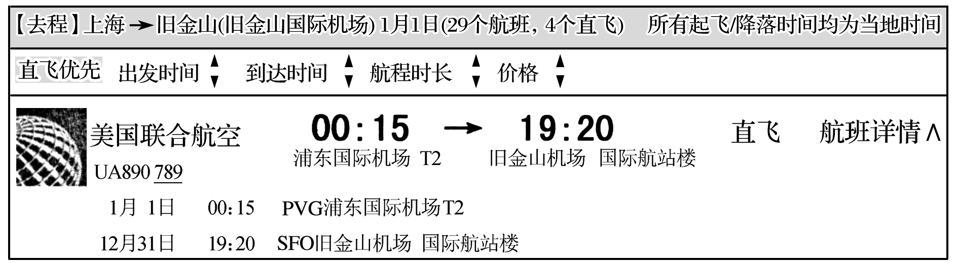

8．本次航班飞行时长约(　　)

A．5小时 B．11小时 C．13小时 D．19小时

9．导致本次飞行“时光倒流”的原因是(　　)

A．飞行方向与地球自转方向相反、 B．该时段地球公转速度较快

C．两地分属东、西半球 D．起飞地和降落地的经度差异

2017年12月8日10时(北京时间)，兴泰高速公路正式通车，兴化南互通站的工作人员于当日9时到岗，做好正式通车的准备工作。

10．远在美国纽约(西五区)进修的王老师收看正式通车直播时，当地时间是(　　)

A．7日7时 B．7日21时 C．8日7时 D．8日23时

11．下列光照图中，最符合该日工作人员到岗时的全球昼夜状况的是(　　)

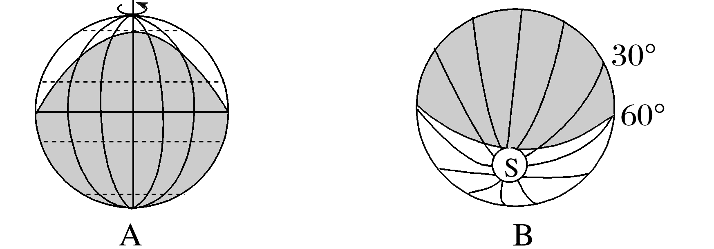

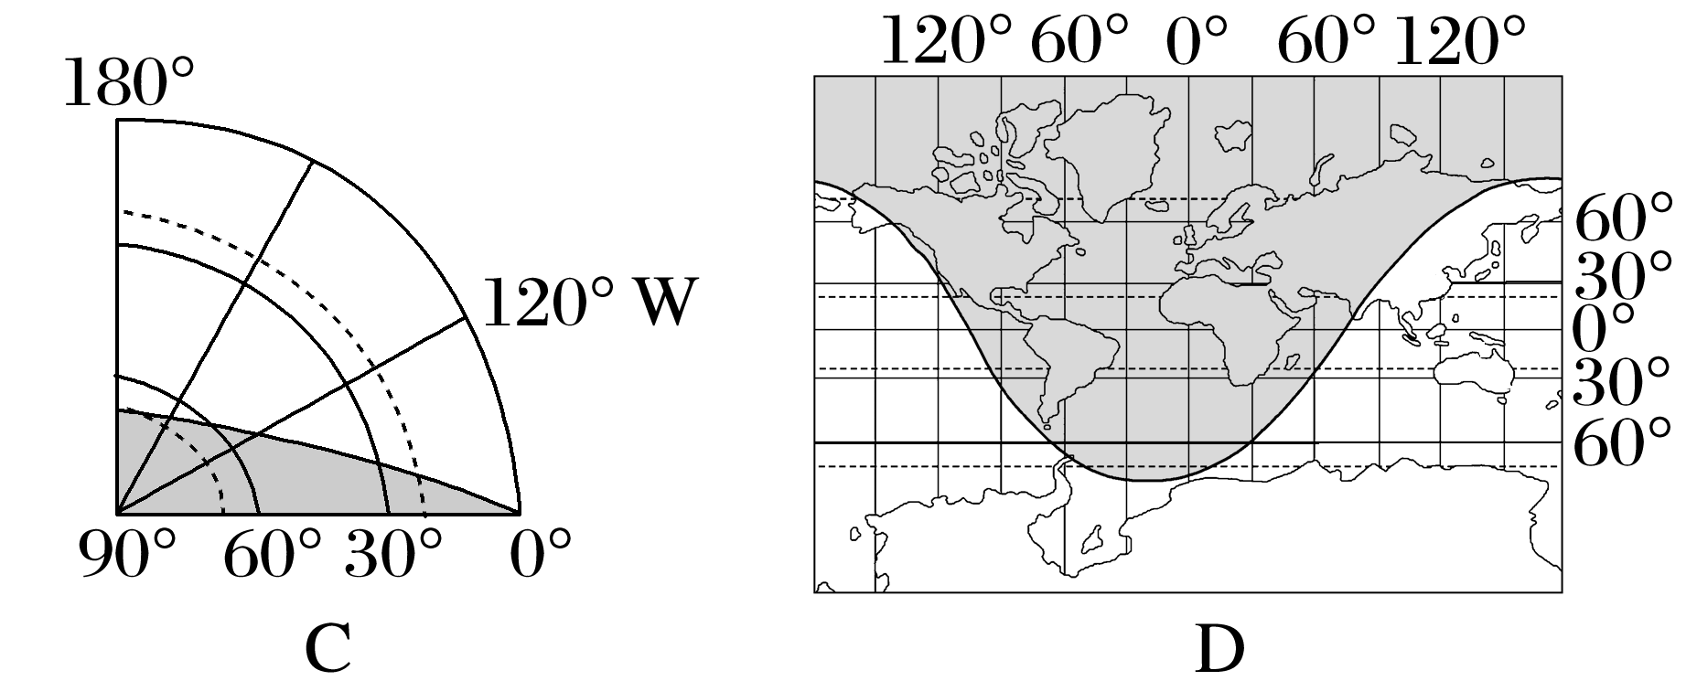

**【补充练习】**

北京时间2020年11月24日4：30，嫦娥五号月球探测器在海南文昌发射升空。

12．莫斯科(55°N,38°E)华人收看现场发射实况的当地地方时是(　　)

A．24日9：58 B．23日23：02 C．24日23：02 D．23日9：58

13．嫦娥五号发射升空时，与北京属于同一日期的地区约占全球面积的(　　)

A．四分之一 B．四分之三 C．二分之一 D．三分之一

北京时间2020年3月26日20时许，二十国集团领导人应对新冠肺炎疫情特别峰会，由2020年二十国集团主席国沙特阿拉伯王国主办，以视频方式举行。据此完成9～10题。

14．G20首次视频峰会召开时(　　)

A．英国伦敦(经度约0°)夕阳西下 B．巴西利亚(约47°56′W)朝日初升

C．南非比勒陀利亚(约28°11′E)日近正午 D．沙特阿拉伯王国利雅得(约47°E)太阳西斜

15．G20首次视频峰会召开时(　　)

A．全球同一天 B．全球新的一天少于一半 C．全球新的一天大于一半 D．都不对